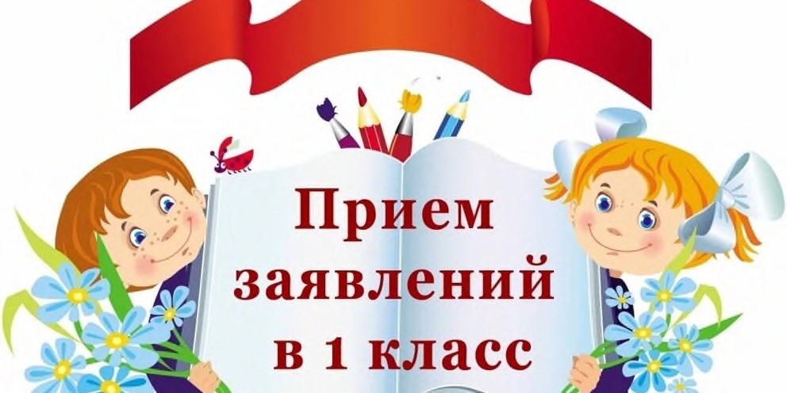

# Все про зачисление ребенка в первый класс в 2024 году: действующие правила, сроки, перечень документов, льготники и прочие нюансы

*Правовое регулирование*

Порядок зачисления детей в первый класс в 2024-2025 учебном году регламентируется следующими документами:

* Приказом **Минпросвещения от 2 сентября 2020 года** **№458** «Об утверждении Порядка приема на обучение по образовательным программам начального общего, основного общего и среднего общего образования»;
* **ФЗ-273 от 2012 года «Об образовании в Российской Федерации».**

Последние изменения в порядок зачисления детей в первый класс внес Приказ **Минпросвещения России от 30 августа 2023 г.№642**.

Они вступили в силу с 7 октября 2023 года.

# *Что изменится в 2024 году*

Изменения порядка зачисления ребенка в школу по сравнению с 2023 годом не существенные. В перечень льготников, которым теперь положено внеочередное право на зачисление в 1 класс, включили детей, чей отец погиб на СВО или позднее из-за полученных ранений, травм и заболеваний:

* + военнослужащих;
  + добровольцев;
  + сотрудников Росгвардии.

# *Когда подавать заявление о зачислении ребенка в первый класс*

С 2023 года регионы и школы вправе самостоятельно определять дату старта приемной кампании в 1 класс. Зачисление должно начаться не позднее 1 апреля. Большинство регионов будут принимать заявления от будущих школьников в 1 класс в привычные даты — с 1 апреля по 5 сентября.

Прием детей в 1 класс проходит в два этапа.

### Первый этап – с 1 апреля 2024 года по 30 июня.

На этом этапе подают заявление те дети, которые проживают на закрепленной территории (в том же районе, в котором находится школа), а также льготники, обладающие преимущественным/первоочередным правом на зачисление в школу.

Прием документов для детей по прописке завершается 30 июня 2024 года. В течение 3 дней после завершения приема документов школа издаст приказ о зачислении.

Второй этап пройдет с 6 июля по 5 сентября 2024 года. На этом этапе заявление на зачисление в школу подают дети независимо от места их проживания. То есть тем, кто проживает в другом районе, придется ждать лета, чтобы подать заявление и примут детей только в том случае, если остались свободные места. Отправлять заявление в школу не по прописке раньше 6 июля бессмысленно, так как его не примут.

Информацию о том, остались ли в школе свободные места после зачисления на первом этапе, образовательные учреждения должны опубликовать до 5 июля.

Очередность подачи заявления на первом этапе значения не имеет – то есть те, кто подал заявление 1 апреля, не имеет преимуществ перед теми, кто направил документы 1 июня.

На втором этапе детей зачисляют на свободные места в порядке очередности, поэтому дата подачи заявления в этом случае имеет значение. Льготы при зачислении детей на втором этапе не действуют – все места распределяются строго по очереди без учета привилегий.

# *Как подать заявление на зачисление в 1 класс*

Направить документы и заявление для поступления в школу можно очно или в формате онлайн. В 2024 году заявление на зачисление в 1 класс передают одним из способов на выбор:

      □ через портал Госуслуги;

* по почте заказным письмом с уведомлением о вручении;
* лично в школе.

## *Как узнать, какие дома закреплены за школой*

Закрепленная за школой территория – это определенный район или участок, где находится дом, в котором прописан ребенок. По сложившейся практике за школой закрепляют близлежащие дома. Школа обязана разместить сведения о том, какие дома закреплены за ее территорией, на своем официальном сайте или информационном стенде не позднее 15 марта 2024 года. Также на сайте публикуются сведения о количестве мест в первом классе. С 2023 года школа обязана дублировать сведения о количестве свободных мест для первоклассников, которые не проживают на закрепленной территории, на портале госуслуги.

# *Сколько лет должно быть ребенку*

### На момент поступления в школу ребенку должно быть не менее 6,5 лет и не более 8 лет. Если ребенок младше 7 лет, то у него не должно быть противопоказаний для посещения школы по состоянию здоровья.

Родители вправе обратиться с заявлением в школу, чтобы их ребенка зачислили в первый класс раньше 6,5 лет или позже 8 лет. Но предварительно им необходимо получить разрешение от учредителя школы и пройти медицинскую комиссию ПМПК, подтверждающую готовность ребенка до 6,5 лет к прохождению образовательной программы.

Обращаться с подобной просьбой необходимо в УО города. Но нужно учесть, что удовлетворять заявление родителей учредители не обязаны (**согласно ч.1 ст.67273-ФЗ «Об образовании»).**

*У кого есть льготы по зачислению в первый класс*

Льготами по зачислению ребенка в 1 класс обладают дети с первоочередным, преимущественным или внеочередным правом зачисления.

Первоочередным правом зачисления обладают дети:

* + сотрудников полиции (в том числе, погибших и уволенных по состоянию здоровья), находящиеся на иждивении сотрудника полиции;
  + сотрудников ОВД;
  + сотрудников ФСИН, МЧС, ГНК, ФТС (в том числе, погибших);
  + военнослужащих по месту проживания семей.

Преимущественное право имеют дети, чьи братья/сестры уже посещают эту школу.

В новой редакции приказа подчеркивается, что льготой могут воспользоваться как полнородные, так и не полнородные братья, и сестры. Внеочередным правом обладают дети прокуроров, судей и следователей —

распространяется только на школы с интернатами. Также вне очереди в школы по месту жительства их семей зачисляют детей погибших военнослужащих, добровольцев и сотрудников Росгвардии.

*Список документов, которые нужны для зачисления в школу*

Полный перечень документов, которые потребуется родителям при зачислении в первый класс, включает:

* паспорт родителя;
* свидетельство о рождении ребенка (или иной документ, подтверждающий родство);
* документ, подтверждающий регистрацию ребенка по месту жительства или по месту пребывания (если ребенок проживает на закрепленной территории). Это свидетельство о регистрации по месту жительства: для зачисления в школу подойдет как постоянная, так и временная регистрация.

Это базовый набор документов, который потребуются всем будущим первоклассникам.

В зависимости от ситуации в школе дополнительно запрашивают:

* копию свидетельства о рождении братьев или сестер, которые посещают данную школу;
* копию документа, подтверждающего установление опеки/попечительства;
* копии документов, подтверждающих право на внеочередное или первоочередное зачисление (справку с места работы родителей); копию заключения ПМПК — психолого-медико-педагогической комиссии;
* согласие родителей на прохождение обучения по адаптированной программе;
* документы, подтверждающие законность пребывания на территории РФ (для иностранных граждан);
* разрешение комиссии о приеме в первый класс ребенка возрастом до шести с

половиной лет или более 8 лет;

* вид на жительство или разрешение на временное проживание — для иностранцев.

**Согласно п.27 Приказа №458** список документов является исчерпывающим и школа не вправе требовать от родителей дополнительные сведения при зачислении. Но учебное заведение вправе запросить документальное подтверждение имеющихся льгот.

 При подаче заявления через госуслуги школа не вправе требовать оригиналы и копии документов за исключением подтверждающих льготы сведений.

Документы для зачисления в 1 класс стоит подготовить заблаговременно. Наиболее длительной является подготовка свидетельства о регистрации ребенка. Но если к моменту зачисления документ еще не готов, разрешается предъявить справку о приеме документов для оформления регистрации по месту жительства. А вот, например, предъявить договор аренды или свидетельство о праве собственности для подтверждения проживания на закрепленной за школой территории родители не вправе.

## *Какие сведения необходимо указать в заявлении*

Заявление о зачислении ребенка в первый класс должно содержать:

* + ФИО ребенка;
  + дату рождения ребенка;
  + адрес проживания ребенка;
  + ФИО родителя и адрес проживания;
  + электронную почту и телефон родителя;
  + указание на льготы (если есть);
  + потребность ребенка в обучении по адаптированной программе по заключению ПМПК и согласие родителя на данную программу;
  + язык образования (при необходимости).

Также родителям нужно подтвердить, что они ознакомились с лицензией и уставом на образовательную деятельность и соглашаются на обработку персональных данных.

Подавать заявление на зачисление ребенка может любой из родителей, независимо от того, проживает ли он совместно с ребенком по одному адресу или нет.

## *Как подать заявление в первый класс через Госуслуги*

Чтобы передать заявление на зачисление ребенка в первый класс через госуслуги нужно придерживаться следующего порядка действий:

1. Перейти на портал госуслуги и набрать в поисковой строке «Запись в 1

класс».

1. Выбрать опцию «Подать заявление».
2. Пройти авторизацию с помощью логина и пароля.
3. Заполнить электронную форму заявления.
4. Убедиться в том, что заявление принято и дождаться решения школы (отслеживать статус можно в личном кабинете).
5. Получить уведомление об успешном получении заявления.

Чтобы упростить процесс подачи заявления на зачисление ребенка рекомендуется заблаговременно проверить в личном кабинете персональные данные, а также добавить сведения о детях.